AY24 (Cierre 20/03/2020 $ 2.180)
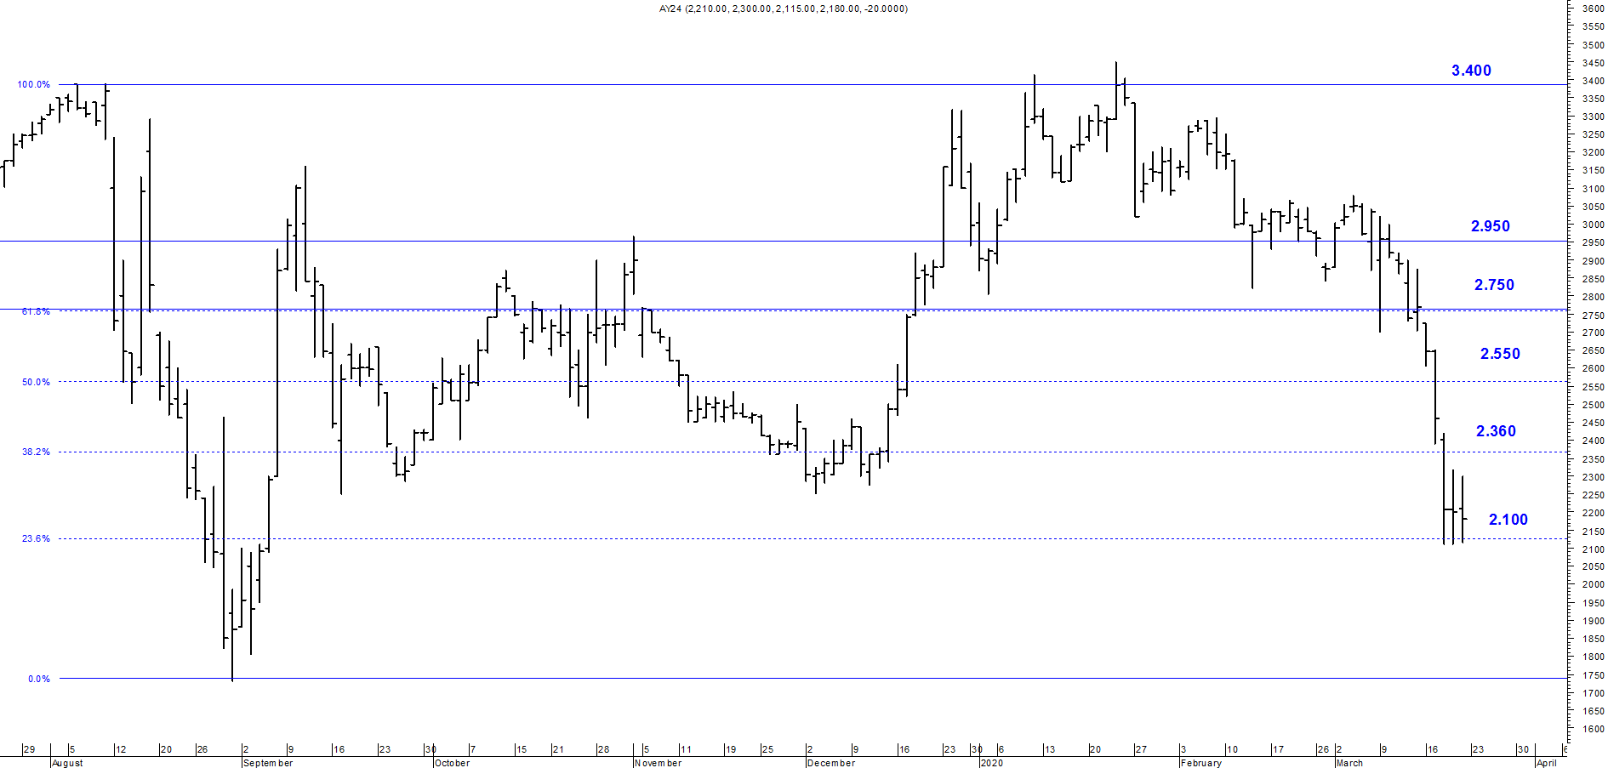
A la baja soporte en $2.100.
A la suba resistencia en $ 2.360.

AY24D (Cierre 20/03/2020 u$s 23.85)

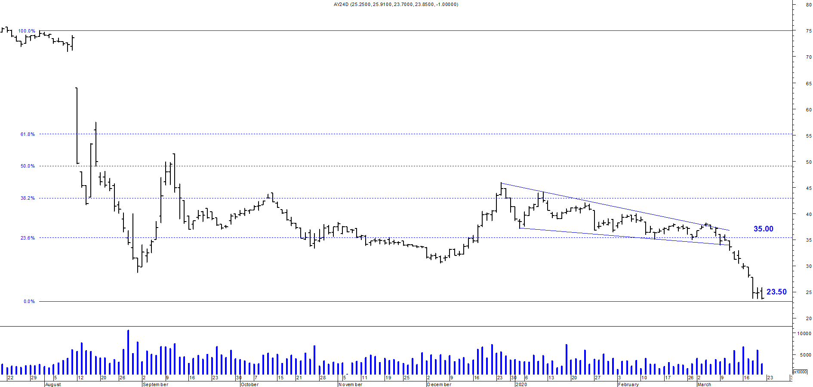

Resistencia us$ 35.00.
Soporte en us$ 23.50.

DICA (Cierre 20/03/2020 $ 3.300,00)
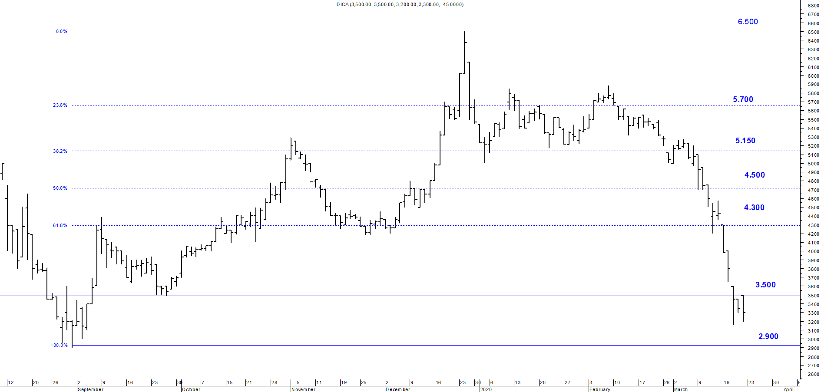
Soporte en $ 2.900.
Resistencia $ 3.500.

DICAD (Cierre 20/03/2020 us$ 37.00)
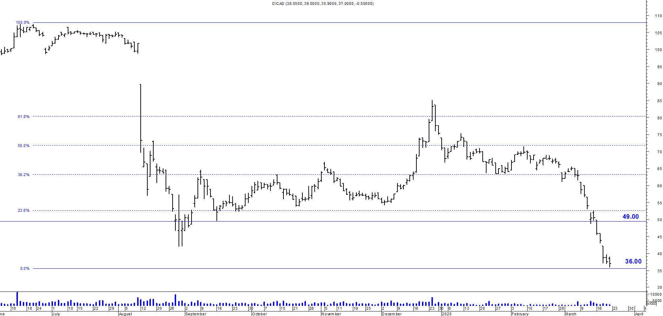

Resistencia us$ 49.00.
Soporte en us$ 36.00.

